**Diagram Thống kê thu chi**

**Sequence**

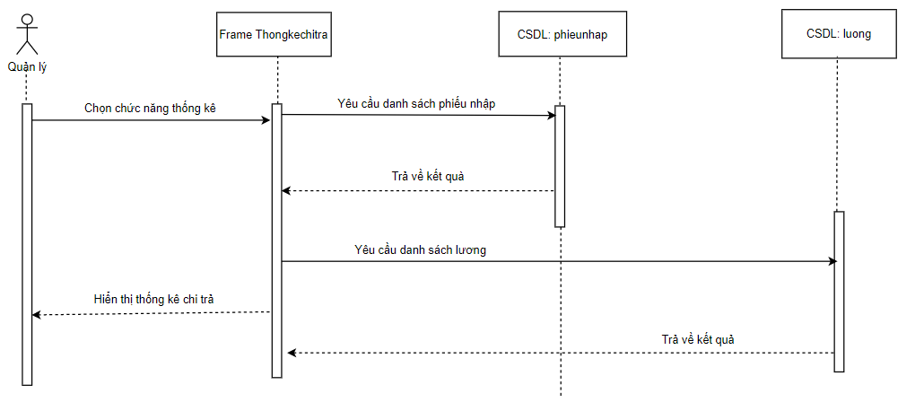

**Activity Diagram**

